气象卫星遥感监测公报
火点监测
2013年第43期
制作：郭凌曜 帅细强
湖南省气象科学研究所 2013年8月18日

湖南省卫星遥感高温点监测信息
根据NOAA16卫星2013年8月18日10时23分的遥感图，发现高温点监测信息2个，见图1和表1。
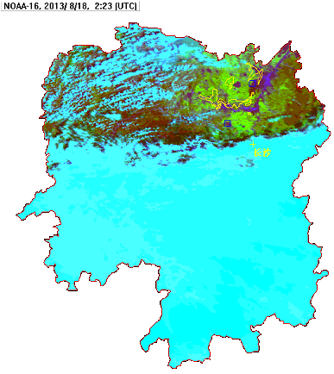
图1 2013年8月18日10时23分（北京时）高温点监测图

表1 高温点信息表
过火区
火区序号 | 纬度 | 经度 | 地表类型
1 | 29`09'N | 112`52'E | 洲滩
2 | 28`32'N | 112`27'E | 其他林地

报：国家气象中心、国家卫星气象中心、湖南省森林防火指挥部
送：省局领导、省局各处（办、中心）、各市（州）气象局

